买入

- 高抛低吸3％可以操作;
- 上午最大跌幅超过9％，10点左右跌幅回升到7%的时候买入
- 横盘较久，前10分钟涨幅在5％左右，注意止损出局。
- 下午2点后，有拉升动作但是涨幅在1％左右，买入
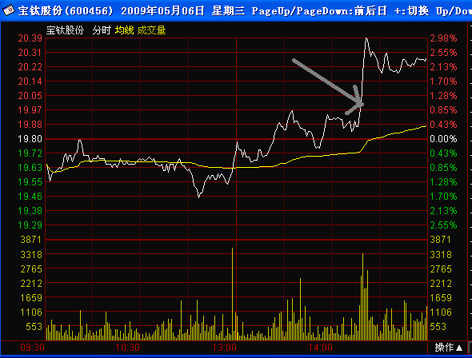

- 开盘半小时，低开（跌幅2%)迅速拉上5％以上
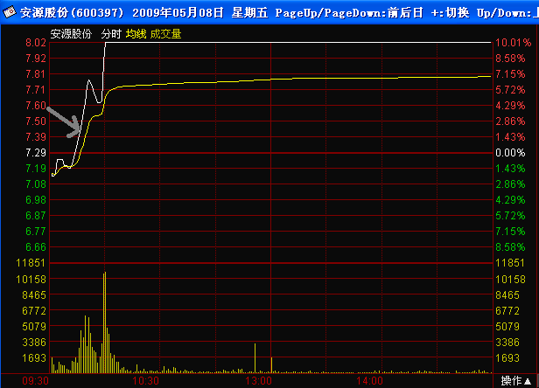

- 高开低走涨幅超过10％，在收盘前买入
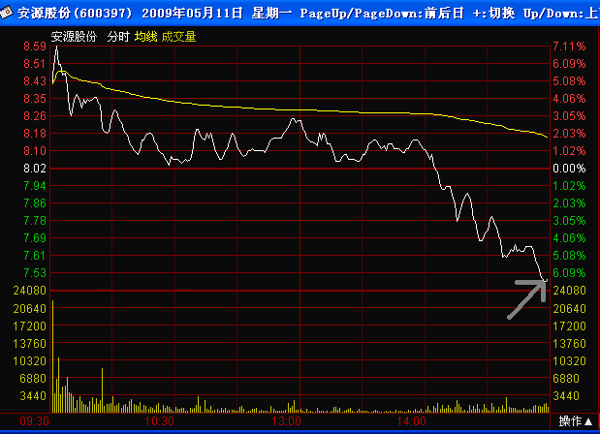

- 全天跌幅2％左右横盘，下午2点突然拉升，在1％以内买入,如果次日平开低走，要卖。

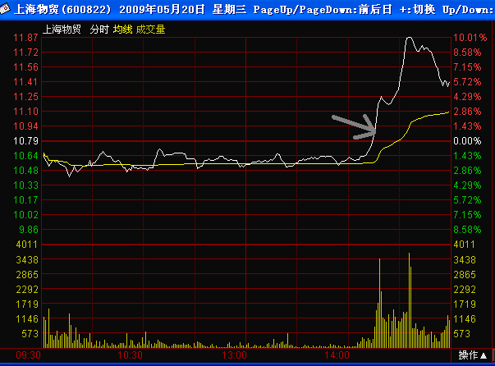

7．横盘时间久，开盘涨幅4％左右，开盘就买。 （连续2个涨停），其中第二个涨停如第二个图。
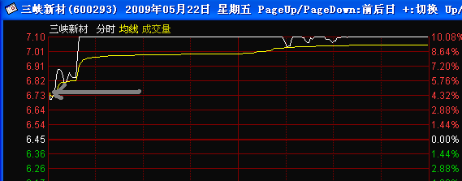
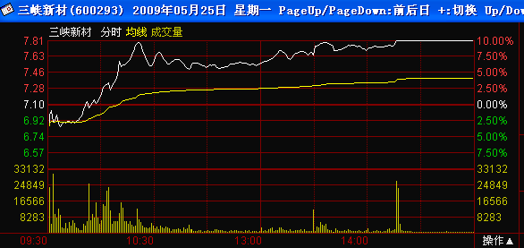

卖出

  - T+0, 3% 考虑止损
  - 上午涨幅超过5％，但是下午2点左右无法涨停，卖出
  - 上午10之前，冲高回落，距离高点50％的时候，卖出
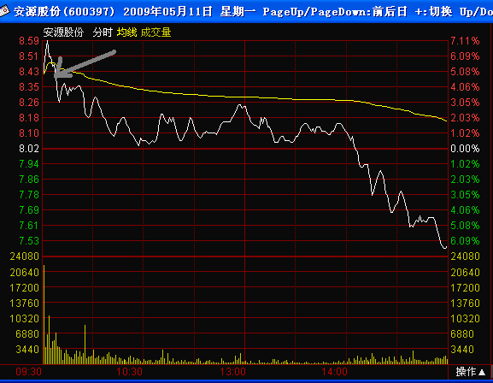

  - 前一个交易日大跌，开盘20分钟跌幅还在2％左右
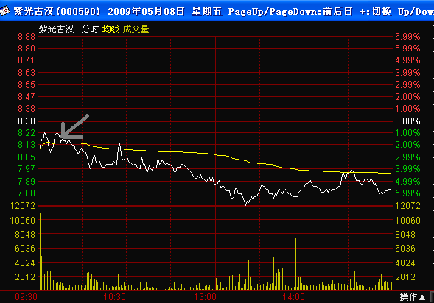
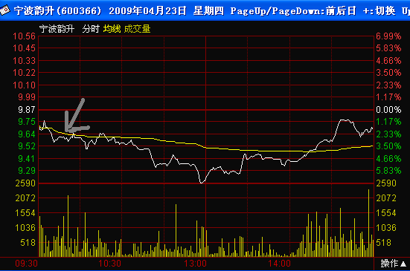
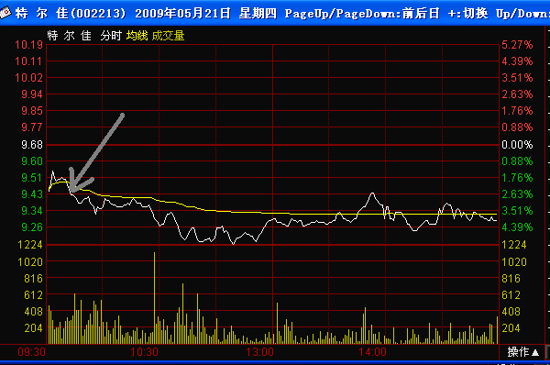

- 开盘涨停，5分钟内回落到5％，在反弹到7％，甚至没有反弹的时候卖出
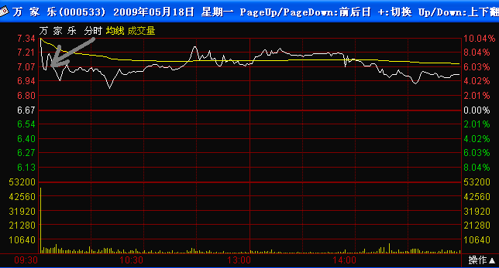

  - 股价在相对高位运行，晚盘跳水，卖出
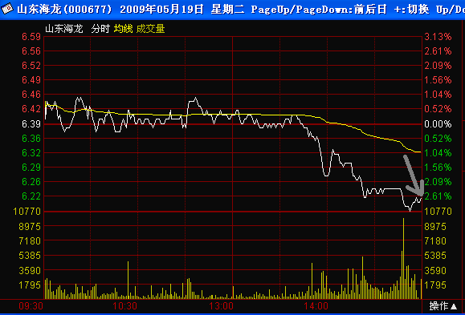

  - 前一交易日高开低走，上午又振荡向下，卖出 （接下来2个跌停）
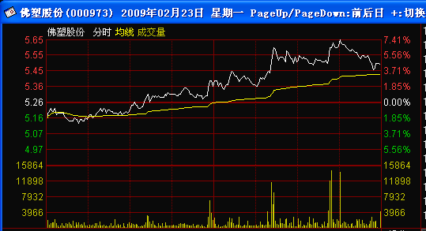
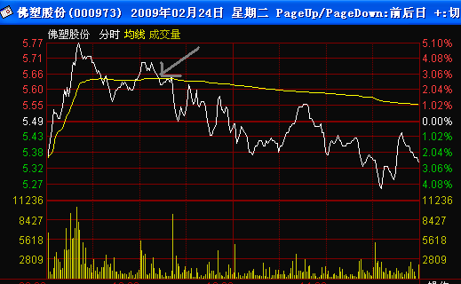
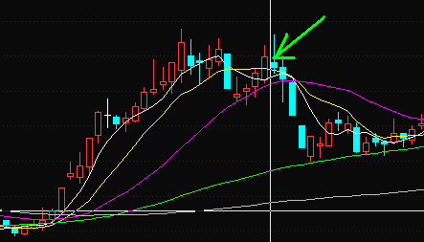
  - 前一个交易日收盘前突然拉升大涨，当日前半个小时，在跌幅2％附近横盘或者振荡向下，卖出。
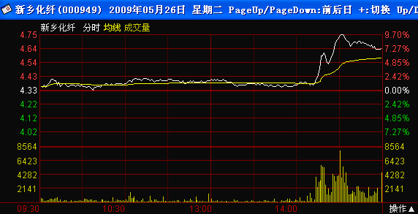
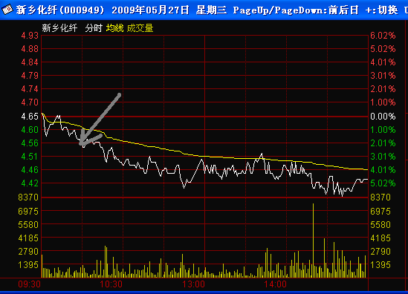
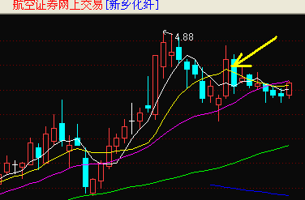
  - 前一交易日低开高走，大涨，当日9：40左右出现短期最高价，出货行情（4连阴）
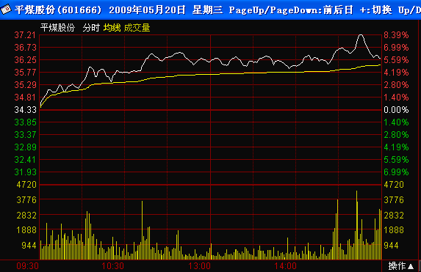
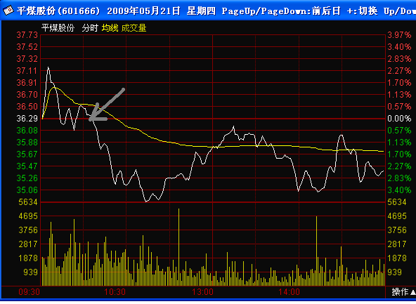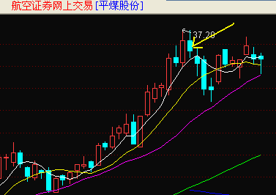
  - 收盘前急拉，第二天高开低走，出货行情，同期期铜相对稳定。接下来连续3天下跌行情，
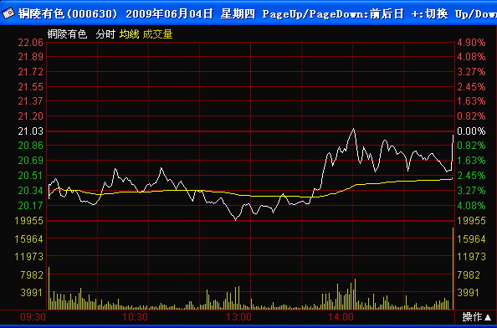
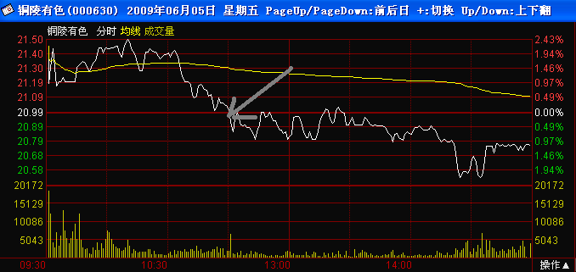
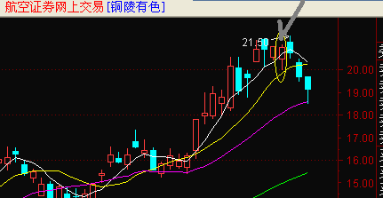

  - 出“重大利好”，甚至停牌长达1个月，第一个交易日10％换手率“一字型”涨停，第二天拉高出货，一定要逢高出货。
